Portret tekenen
Klaarzetten: A-4 met instructie portret tekenen, potloden in diverse hardheden, pastelkrijt, kneedgom, A4 tekenpapier, wattenstaafjes, beamer

- Aanwezigen
- Losmaak oefening van Siegfried Woldhek
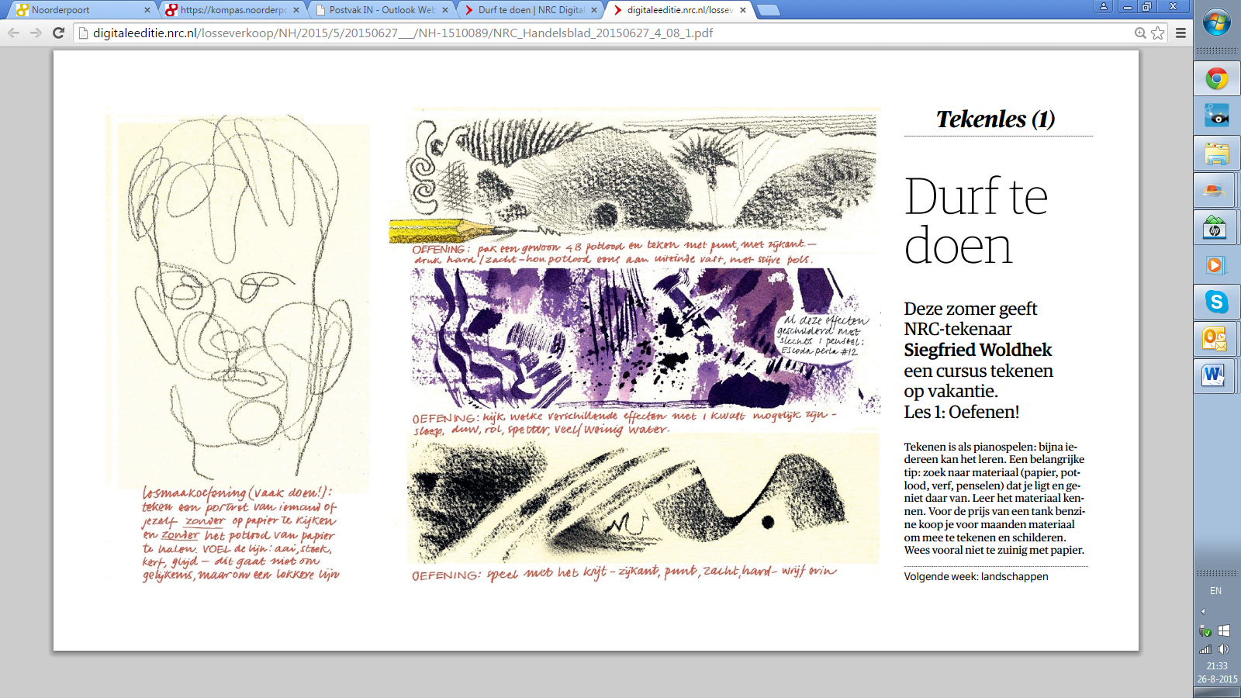

- Het doel: Durf te doen. Je hebt twee zielen in je: de criticus en de creatieveling. De criticus mag zijn kop houden. Dan kan de creatieveling spreken.
Iedereen heeft een eigen stijl. Die is er gewoon, misschien nog ongeoefend.

Werken met tekenmateriaal geeft plezier.
Prestatiedrang en schaamte zitten vaak in de weg. Vertrouwen komt door losjes en snel te tekenen.

Zoek naar materiaal wat je ligt en geniet daar van.

Als jij dat hebt geleerd, kun jij jouw cliënt daarmee helpen. Zodat die kan genieten en zich krachtiger voelen in zijn wereld.

- En wat heeft de cliënt daar aan? Waar is het goed voor?
Plezier, gevoel van trots, gevoel van zelfstandigheid, stimuleren van lichaamsbewegingen, stimuleren van voelen, horen, ruiken, zien. Stimuleren van samenwerken; Stimuleren van nieuw gedrag: genieten van experimenten. Uiten van gevoelens: blijdschap, tevredenheid, verdriet; Samen bezig zijn; Stimuleren van ‘zelf doen’; Eindelijk je eigen ideeën mogen doen; Actief zijn, daardoor verbetert je stemming; Ontspanning; Besef lichaamsbewustzijn; Nadenken over het thema wat bedacht is

Je merkt hoe het is om activiteiten te doen die iemand zijn ontwikkeling stimuleren,.
Jouw activiteit past bij de wensen en behoeften van de cliënt.
Je kunt activiteiten aanbieden aan een doelgroep., passend bij zijn behoefte en wensen.

- Cursus portret tekenen uitdelen

- Voordoen op het bord hoe je een gezicht tekent

- Gezicht volgens richtlijnen in potlood uitwerken

- Uitleg over pastelkrijt; aandachtspunten .Portret in pastelkrijt opzetten

- In 2-tallen elkaars portret met pastelkrijt op papier zetten

- 20 minuten voor tijd de potloodtekeningen bij elkaar leggen en kort bespreken. Naam achterop laten zetten. Volgende keer pasteltekening afmaken.

- 10 minuten voor tijd: opruimen, vegen.

Als je klaar bent:
- Maak een persoonlijke bewaarmap waar je het werk dat je in de les maakt in bewaart. Hier kan ook je aftekenlijst in.
- Bedenk zelf een activiteit ‘portret’ voor een doelgroep.

